Facultad de CIENCIAS
Código del TFG: Código
TÍTULO DEL TRABAJO
TRABAJO FIN DE GRADO
TÍTULO DEL TRABAJO
GRADO EN ÓPTICA Y OPTOMETRÍA
Presentado por:
D./Dª. Nombre y Apellidos

Tutor:
Prof. Dr./Dra. o D./Dª Nombre y Apellidos
Tutor del Centro de Prácticas Externas:
Dr./Dra. o D./Dª Nombre y Apellidos
Centro donde se desarrolla el TFG:
Nombre del Centro
Dirección completa.
Código Postal. Ciudad. Provincia
(si no procede borrar todo el texto referente a PE)
Curso académico 20_/20_

Declaración de originalidad de los Trabajos Fin de Grado
Grado en Óptica y Optometría. Universidad de Granada
Curso 20**-20**

Alumno/a: | _________________________________________________
Título del TFG: | _________________________________________________  _________________________________________________  _________________________________________________
Tutor académico: | _________________________________________________
Tutor del CPE: | _________________________________________________

Declaro explícitamente que el Trabajo Fin de Grado presentado es original, entendido en el sentido de que no he utilizado fuentes sin citarlas debidamente.

En Granada, a____ de __________________ de 20**

Firmado: ____________________________

ÍNDICE

1. INTRODUCCIÓN 1
2. OBJETIVOS 3
3. MATERIAL Y MÉTODOS 6
3.1. Sujetos 7
3.2. Sensibilidad al contraste 8
3.3. Halometría. Índice de alteración visual 11
3.4. Aberrometría ocular 14
3.5. Topografía corneal 18
4. RESULTADOS Y DISCUSIÓN 22
5. CONCLUSIONES 33
6. AGRADECIMIENTOS 34
7. REFERENCIAS 35
8. ANEXOS 37
8.1. Plantilla de Consentimiento informado 38
8.2. Ficha optométrica 39

1. INTRODUCCIÓN

Este documento pretende ser una guía y modelo de plantilla para la elaboración de la Memoria del Trabajo Fin de Grado (del Grado en Óptica y Optometría).
En la portada, se deberá indicar el código del Trabajo Fin de Grado (TFG) donde se indica. Si no es un TFG desarrollado en un Centro de Prácticas Externas (CPE), se eliminará el texto referente al CPE y se indicará exclusivamente el código del TFG. No debe olvidarse borrar el texto en rojo en todos los casos. En la portada se pondrá además la fecha de entrega del Trabajo Fin de Grado. Ha de rellenar con los datos correspondientes (curso, año, fecha) todos los asteriscos marcados con fondo amarillo. Si el TFG se desarrolla en un Centro de Prácticas Externas (CPE) se deberá indicar el código del trabajo y debajo los datos del CPE donde se ha desarrollado dicho TFG (nombre del Centro y dirección completa). El título del TFG tendrá que ser obligatoriamente “Caso clínico:..” Además, es obligatorio incluir el nombre del tutor profesional del Centro de Prácticas Externas, que obligatoriamente ha de ser un ÓPTICO-OPTOMETRISTA colegiado, debiendo indicar su número de colegiado. El alumno interesado, deberá hacer llegar esta información a su tutor. Es responsabilidad del alumno incluir esta información de forma correcta.
Nótese que las seis primeras páginas constituyen la primera sección del documento y no tienen encabezado, ni pie de página y tampoco están numeradas. Esta sección se mantendrá tal y como está, incluyendo el índice y los datos que se piden. Se muestra un ejemplo de ÍNDICE que puede ser orientativo para que el alumno pueda usarlo como plantilla. Se incluye también en esta primera sección la Declaración de originalidad de los Trabajos Fin de Grado, que deberéis rellenar y firmar en la memoria impresa que se entrega para su evaluación.
En la séptima página, que sería la página numerada como página 1, comienza el desarrollo del trabajo. En esta segunda sección ya sí hay encabezado, y pie de página, y están numeradas. En el encabezado se pondrá el título del Trabajo Fin de Grado (donde se indica “Título del Trabajo Fin de Grado, en cursiva, tal y como aparece aquí” con fondo amarillo). En el pie de página rellene los asteriscos marcados con amarillo en el curso (Curso 20**-20**).
1
La memoria a presentar deberá seguir el presente modelo de plantilla, respetando en todo caso los márgenes, tamaño del texto, formato de imágenes y figuras, etc., indicados en este documento. La memoria deberá tener un mínimo de 20 páginas y un máximo de 40 páginas, sin contar las páginas correspondientes a la primera sección (portada, declaración e índice) ni los anexos. Para redactar la Memoria del Trabajo Fin de Grado, se podrá usar este documento y sobre-escribirlo una vez se hayan leído todas las instrucciones.
Se entregará una copia impresa (a doble cara) de la memoria del TFG para su evaluación por parte de la Comisión Evaluadora, con una antelación de una semana (7 días naturales) antes del inicio de la defensa pública de los TFG (la fecha será indicada por la CTFGOO). La entrega se realizará en la Secretaría de la Facultad de Ciencias. Además, se entregará una versión de dicha memoria en formato “PDF” al profesor Razvan Ghinea (email: rghinea@ugr.es), que quedará en la base de datos de todos los TFG para enviar a las Comisiones Evaluadoras y que custodiará la CTFGOO.
Se deberá citar la fuente o referencia bibliográfica del texto, resultados o conclusiones extraídos de otros trabajos y se debe evitar copiar texto de forma literal (salvo citas literales, que se indicarán como tales y entrecomilladas) de todo el material utilizado de la referencia bibliográfica.
Los miembros de la Comisión Evaluadora del TFG en cuestión, así como el tutor o tutores, se reservan el derecho de someter dicho documento a un software de detección de plagios. Por tanto, es muy importante citar las fuentes de donde se obtiene el material y no copiar otros trabajos. Asimismo, se recomienda usar imágenes originales o libres (con licencias libres, como Creative Commons) y si se usan imágenes de otras publicaciones o de la web, se debe citar su autor y/o origen.
2. FORMATO DE LA MEMORIA DEL TRABAJO FIN DE GRADO
Se respetará en la medida de lo posible el formato de la presente plantilla para la Memoria del Trabajo Fin de Grado. El texto principal de la presente plantilla usa fuente Times New Roman con tamaño 12 puntos (salvo títulos de secciones y subsecciones, y pies de figura). El texto del documento deberá ser justificado a ambos márgenes. Sin Sangrías. Interlineado 1,15 (el usado en este texto). Los márgenes serán los usados en este texto.
2.1. Títulos de las Secciones, subsecciones y apartados
2.1.a. Títulos de las secciones
Los títulos de las secciones deberán ser como los indicados en este texto (1. INTRODUCCIÓN; 2. FORMATO DE LA MEMORIA DEL TRABAJO FIN DE GRADO). Numerados de la forma: 1, 2, 3, etc. Fuente Times New Roman, 14 puntos, en negrita y mayúsculas, sin punto y aparte.
2.1.b. Títulos de las subsecciones
Los títulos de las subsecciones serán como los indicados en este texto (2.1. Títulos de las Secciones, subsecciones y apartados). Numerados de la forma: 1.1, 1.2, …, 2.1, 2.2, …, 3.1, 3.2, etc. Fuente Times New Roman, 14 puntos, en negrita y en minúsculas, salvo letra inicial o nombres propios, sin punto y aparte.
2.1.c. Títulos de los apartados
Los títulos de los apartados serán como los indicados en este texto (2.1.a Títulos de las Secciones; 2.1.b Títulos de las subsecciones, etc.). Numerados de la forma: 2.1.a, 2.1.b,…, 2.2.a, 2.2.b, etc. Fuente Times New Roman, 12 puntos, en negrita y en minúsculas, sin punto y aparte.
2.2. Figuras, imágenes y tablas
Todos los dibujos, esquemas y fotografías se denominarán figuras y llevarán numeración arábiga correlativa, se ajustarán al texto y se centrarán. Las figuras se citarán en el texto (Fig. 1) y se acompañarán de un pie de figura o leyenda, donde además se citará la fuente (si no es original) o se indicará el autor (el nombre del alumno si es original), tal como aparece en la Fig. 1. El texto del pie de figura será con el mismo tipo de fuente Times New Roman de 11 puntos, en cursiva. En las fotografías realizadas por el alumno, es aconsejable especificar el modelo de cámara con el que se realizó la fotografía, y, si se desea, los parámetros usados (si se conocen), tales como la distancia focal utilizada, la apertura o diafragma, el tiempo de exposición y el valor de la sensibilidad ISO usada (todos estos parámetros se pueden obtener del mismo archivo de imagen en Propiedades > Detalles).
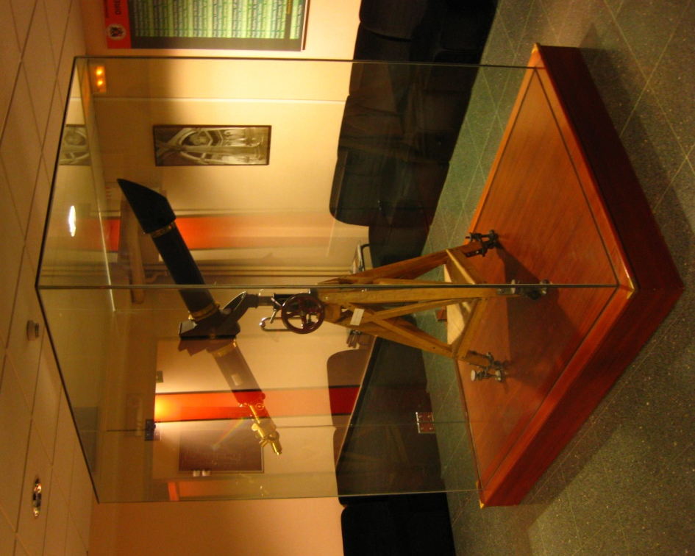
Figura 1. Telescopio ubicado en el vestíbulo del Departamento de Óptica. Autor: José J. Castro.
Las tablas serán en formato libre, pero usando la misma fuente que el texto principal. Como ejemplo se muestra la Tabla 1. Deberán tener una leyenda de forma análoga a las Figuras. Las tablas no podrán tener una anchura mayor a la anchura del texto y llevarán numeración arábiga correlativa, al igual que las figuras (Tabla 1, Tabla 2, etc.). No se deben usar tablas en formato de imagen, como tablas escaneadas de otros documentos.
Función | Derivada
y=k | y’=0
y=x | y’=1
y=u(x)+v(x) | y’=u’(x)+v’(x)

Tabla 1. Tabla de derivadas.
2.3. Estructura del trabajo
Se recomienda seguir la siguiente estructura en la Memoria y la presentación del Trabajo Fin de Grado (si se trata de otro tipo de trabajo, como por ejemplo una revisión bibliográfica, estructure el trabajo de forma similar indicando los apartados o secciones que considere más relevantes y que mejor estructuren el trabajo). Las secciones serían:
- Introducción. Se introduce el trabajo a desarrollar, justificando la realización del mismo.
- Objetivos. En este apartado se describe de forma resumida el objetivo u objetivos que busca el Trabajo Fin de Grado.
- Metodología (o Métodos). Esta sección podrá estar compuesta por una o varias subsecciones. Se detalla en esta sección la metodología seguida en el trabajo así como los instrumentos o técnicas usadas (si procede).
- Resultados y discusión. En esta sección se deben mostrar y comentar los resultados obtenidos en el desarrollo del Trabajo Fin de Grado. En las revisiones bibliográficas u otro tipo de TFG, se podrán nombrar las secciones de modo diferente, según convenga para mejor estructuración del trabajo.
- Conclusiones. Se debe incluir una sección en la que se enumeren o se describan las conclusiones más relevantes del Trabajo Fin de Grado desarrollado. Si se trata de un caso clínico, cuidar muy bien las conclusiones, puesto que no es adecuado generalizar a partir de los resultados y conclusiones de un solo caso clínico.
- Agradecimientos. Sección opcional. El alumno puede expresar aquí sus agradecimientos de carácter personal y/o de carácter institucional (si por ejemplo, ha usado instrumentación o instalaciones de algún laboratorio de investigación, de algún departamento, etc.). Es muy recomendable mostrar también el agradecimiento al Centro de Prácticas Externas donde se ha desarrollado el TFG, ya que gracias a dicho centro se ha podido realizar la toma de datos, se ha hecho uso de sus pacientes, se ha obtenido formación e información, etc. Esta sección no debe ocupar más de una página.
- Referencias. Se incluyen en esta sección las referencias bibliográficas (artículos, libros, capítulos de libros, referencias web, etc.) o páginas web usadas en el trabajo. Se incluirán por orden alfabético tal y como se muestra en la sección “Referencias” del presente documento y como se detalla en el punto “2.4 Formato de las Referencias”. Las referencias bibliográficas que aparecen en esta sección deben ser citadas en el texto de forma adecuada y siguiendo el formato indicado.
- Anexos. En esta sección se incluirá cualquier anexo que se considere importante, aclaratorio o relevante para el TFG. Por ejemplo, se pueden incluir en esta sección el consentimiento informado, la ficha optométrica utilizada, etc, pero nunca incluyendo datos personales de los pacientes o sujetos de los casos clínicos o que han participado en un estudio.
2.4. Formato de las Referencias
Las referencias se citarán a lo largo del texto entre paréntesis, citando, si es un solo autor, el primer apellido, coma y año (Castro, 2008). Si son dos autores, se escribe, entre paréntesis, el primer apellido del primer autor seguido de “y” y el primer apellido del segundo autor, coma y año (Jiménez y Ortiz, 2012). Si son más de dos autores, el apellido del primer autor seguido de la abreviación “et al.” en cursiva, coma y año (Castro et al., 2011).
En la sección de Referencias se incluirán todas las referencias usadas en el trabajo (revistas, libros, documentos electrónicos, webs, etc.) por orden alfabético del apellido del primer autor. Se seguirá el estilo Vancouver, que viene detallado en los siguientes enlaces, para esta sección (pero no para la forma de citar en el texto, que no se hará usando números sino como se ha explicado en el párrafo anterior):
http://es.wikipedia.org/wiki/Estilo_Vancouver
http://guides.lib.monash.edu/citing-referencing/vancouver
Los artículos se citan del modo siguiente:
- Apellido 1, Inicial Nombre 1; Apellido 2, Inicial Nombre 2;…Apellido n, Inicial Nombre n. Título del artículo. Nombre de la Revista Año de publicación; Volumen (número): página inicial del artículo-página final.
- Castro JJ, Jiménez JR, Ortiz C, Alarcón A, Anera RG. New testing software for quantifying discrimination capacity in subjects with ocular pathologies. Journal of Biomedical Optics 2011; 16(1): 15001-7.
Los libros se citan:
- Apellido 1, Inicial Nombre 1; Apellido 2, Inicial Nombre 2;…Apellido n, Inicial Nombre n. Título del libro en cursiva. Ciudad de publicación: Nombre de la Editorial; Año de publicación.
- Coe, Brian. Colour Photography. The first hundred years 1840-1940. Londres: Ash & Grant; 1978.
Los capítulos de libro:
- Autor o autores del capítulo: Apellido 1, Inicial Nombre 1; Apellido 2, Inicial Nombre 2;…Apellido n, Inicial Nombre n. Título del capítulo. En: Autores/editores del libro donde se encuentra el capítulo (Apellido 1, Inicial Nombre 1; Apellido 2, Inicial Nombre 2;…Apellido n, Inicial Nombre n). Título del libro. Ciudad de publicación: Editorial; Año de publicación. Número de página inicial del capítulo-número de página final del capítulo.
- Hamam H. Aberrations and their impact on image quality. En: Boyd BF, Agarwal A, (editors). Wavefront analysis, aberrometers and corneal topography. Panamá: Highlights of Ophthalmology International; 2003. p. 191-216.
Y para los artículos de blogs o webs (AQUÍ ES IMPORTANTE QUE SI SE CITA ALGUNA WEB O BLOG, SEA FIABLE Y DE CALIDAD):
- Apellido 1 Inicial Nombre 1, Apellido 2 Inicial Nombre 2;…Apellido n Inicial Nombre n, “Título de la entrada del blog o del título de la sección web,” Título del blog o página web, fecha de publicación de la entrada o la web, en: http://www.dirección_web_completa.es
- Artal P, “The causes of night myopia (finally) revealed with an adaptive optics vision analyzer,” Pablo Artal Blog. Questions and answers on optics, science and society. This is Optics Confidential: A blog…, 4 de Julio de 2012, en: http://pabloartal.blogspot.com.es/
Más detalle en los enlaces citados anteriormente sobre el estilo Vancouver.
3. REFERENCIAS
- Artal P, “The causes of night myopia (finally) revealed with an adaptive optics vision analyzer,” Pablo Artal Blog. Questions and answers on optics, science and society. This is Optics Confidential: A blog…, 4 de Julio de 2012, en: http://pabloartal.blogspot.com.es/
- Castro JJ, Jiménez JR, Ortiz C, Alarcón A, Anera RG. New testing software for quantifying discrimination capacity in subjects with ocular pathologies. Journal of Biomedical Optics 2011; 16(1): 15001-7.
- Coe, Brian. Colour Photography. The first hundred years 1840-1940. Londres: Ash & Grant; 1978.
- Montés-Mico R, Cerviño A, Ferrer-Blasco T, García-Lázaro S, Madrid-Costa D. The tear film and the optical quality of the eye. The Ocular Surface 2010; 8(4): 185-192.
- Ortiz C, Castro JJ, Alarcón A, Soler M, Anera RG. Quantifying age-related differences in visual-discrimination capacity: drivers with and without visual impairment. Applied Ergonomics 2013; 44: 523-531.

